ОБЩЕСТВО С ОГРАНИЧЕННОЙ ОТВЕТСТВЕННОСТЬЮ
«ГрафИнфо»


ГЕНЕРАЛЬНЫЙ ПЛАН
Чечулинского сельского поселения Новгородского муниципального района Новгородской области

ПОЛОЖЕНИЕ О ТЕРРИТОРИАЛЬНОМ ПЛАНИРОВАНИИ
ТОМ 1

Великий Новгород,
2013 г.

Перечень текстовых и графических материалов
№  п/п | Наименование документа
1. Текстовые материалы
1 | Положения о территориальном планировании. Том 1
2 | Обоснование проекта изменений генерального плана. Том 2
Картографические материалы.
Генеральный план
1 | Карта границ населенных пунктов Чечулинского сельского поселения. М 1:25 000
2 | Карта планируемого размещения объектов местного значения Чечулинского сельского поселения. М 1:25 000.
3 | Карта функциональных зон Чечулинского сельского поселения. М 1:25 000
4 | Карта функциональных зон Чечулинского сельского поселения в части территорий населённого пункта д. Чечулино. М 1:5 000
 | Электронная версия проекта на CD

Содержание.
Введение. 5
1. Цели и задачи территориального планирования 6
1.1. Задачи территориального планирования 7
1.1.1. Задачи пространственного развития 7
2.Перечень мероприятий по территориальному планированию. 8
2.1 Мероприятия по экономическому развитию территории. Население. 8
2.1.1. Прогнозируемые направления развития экономической базы Чечулинского сельского поселения. 8
2.1.2. Базовый прогноз численности населения. 9
3. Основные принципы градостроительной политики. Направления территориального развития. 10
3.1. Земельные ресурсы. 11
4. Развитие планировочной структуры. Функциональное зонирование территории. 11
4.1. Развитие планировочной структуры деревни Чечулино. 13
4.2. Развитие планировочной структуры деревни Котовицы. 17
4.3. Основные задачи Чечулинского сельского поселения, обусловленные увеличением территории населенных пунктов 22
5. Жилой фонд и развитие жилых зон. 22
6. Развитие культурно-бытового обслуживания населения и зон общественно-деловой застройки. 23
7. Баланс территории Чечулинского сельского поселения Новгородского муниципального района Новгородской области. 24
8. Инженерное обеспечение и благоустройство территории. 25
8.1. Водоснабжение и водоотведение 25
8.2. Теплоснабжение 27
8.3. Электроснабжение 27
8.4. Газоснабжение. 29
9. Защита территорий от чрезвычайных ситуаций природного и техногенного характера 30
10. Заключение 30

Введение.
Генеральный план Чечулинского сельского поселения Новгородского района Новгородской области был разработан в 2010-2012 годах ОАО «Институт Новгородгражданпроект» (г.Великий Новгород) (утвержден решением совета Депутатов Чечулинского сельского поселения №165 от 06.10.2010 года. В 2012 году в генеральный план поселения были внесены изменения, которые были утверждены решением совета депутатов Чечулинского сельского поселения №96 от 25.12.2012 года «Об утверждении изменений в генеральный план Чечулинского сельского поселения (далее по тексту – «генплан 2012 г.»)
Однако, за последний год концепция развития поселения претерпела существенные изменения. Так, Администрацией Чечулинского сельского поселения были приняты решения об использовании части территории Чечулинского сельского поселения для жилищного строительства в рамках решения проблем обеспечения населения благоустроенным жильем. Для решения этой задачи предусматривается изменение категорирования земель поселения, выделения участков земли населению для жилищного строительства, создание необходимой инфраструктуры – инженерной и общественно-бытовой – для комфортабельного проживания населения. Предусматриваемые при этом объемы жилищного строительства будут сопровождаться заметным ростом численности населения, которому должны быть обеспечены все условия для проживания в рамках современных требований. В этой связи возникла необходимость внесения изменений в ранее разработанный генеральный план.
Настоящие изменения в Генеральный план Чечулинского сельского поселения разработаны в 2013 гг. Обществом с Ограниченной Ответственностью «ГрафИнфо» (Великий Новгород) в соответствии с договором № 54/13 от 01.04.2013 г. между ООО «ГрафИнфо» и Администрацией Чечулинского сельского поселения Новгородского района и техническим заданием на подготовку проекта внесения изменений в документ территориального планирования (генеральный план) Чечулинского сельского поселения (приложение 1).
Необходимо отметить, что вносимые в генеральный план корректировки не изменяют принципиально концепцию и основные положения ранее разработанного и утвержденного генерального плана, а носят характер уточнения и корректировки отдельных положений ранее разработанной документации с учетом вновь выявленных потребностей населения Чечулинского сельского поселения и уточненных перспектив развития поселения. В частности, возникла необходимость включения в границы населенных пунктов нескольких земельных участков, примыкающих к д. Котовицы, а также изменения функционального зонирования территорий как по д.Котовицы, так и по административному центру поселения – деревне Чечулино.
Изменения генерального плана выполнены с учетом требований Градостроительного кодекса Российской Федерации и Методических рекомендаций по разработке проектов генеральных планов поселений и городских округов (Приказ министерства регионального развития РФ от 26.05.2011 года №244).
Внесение изменений в генеральные планы осуществляется в том же порядке, в котором осуществляется разработка и утверждение проектов генеральных планов.
Настоящие Положения о территориальном планировании муниципального образования «Чечулинского сельское поселение» подготовлены в соответствии со ст. 19 Градостроительного кодекса РФ в качестве утверждаемой текстовой части материалов в составе генерального плана муниципального образования «Чечулинское сельское поселение» Новгородского района Новгородской области.
Положения о территориальном планировании включают в себя:
1) цели и задачи территориального планирования;
2) перечень мероприятий по территориальному планированию с указанием последовательности их выполнения.
В обязательных положениях генерального плана Чечулинского сельского поселения Новгородского района Новгородской области должны содержаться:
- установление зон различного функционального назначения и ограничений на использование территорий при осуществлении градостроительной деятельности;
- предложения по установлению границ населенных пунктов;
- решения по совершенствованию планировочной структуры и предложений по преодолению ее расчлененности;
- градостроительные предложения по формированию зоны административного центра;
- установление параметров развития и модернизации инженерной, транспортной, производственной, социальной инфраструктур во взаимосвязи с развитием федеральной, региональной инфраструктур и благоустройству территорий;
- предложения по совершенствованию всех систем инженерного обеспечения населенных пунктов;
- меры по защите территорий от воздействия чрезвычайных ситуаций природного и техногенного характера;
- меры по улучшению экологической обстановки.
Особенность ситуации вокруг комплекса работ по подготовке изменений документов территориального планирования (Генерального плана) Чечулинского сельского поселения связана с необходимостью уточнения и корректировки отдельных положений ранее разработанной документации с учетом вновь выявленных потребностей населения Чечулинского сельского поселения и уточненных перспектив развития поселения, в частности, в связи с включением в состав земель населенных пунктов земельных участков, непосредственно прилегающих к населенному пункту – деревне Котовицы. Одновременно с этим рассмотрены вопросы корректировки границ населенных пунктов. В связи с предполагаемым значительным жилищным строительством на включаемых в состав населенных пунктов землях предусматривается приток населения из-за пределов Чечулинского сельского поселения, что также потребовало дополнительной проработки вопросов развития общественной инфраструктуры, инженерных сетей и коммуникаций.
Одна из основных задач генерального плана - это обеспечение устойчивого развития территории поселения с учетом интересов государственных, общественных и частных. Прогноз развития поселения и определение функционального зонирования помогут перейти к правовому регулированию и правовому зонированию, которые служат механизмом развития поселения.
Генеральный план разработан на период до 2033 года (20 лет).
Документы территориального планирования выполнены при организационном и творческом участии администрации Чечулинского сельского поселения.

1. Цели и задачи территориального планирования
Территориальное планирование - планирование развития территорий, в том числе для установления функциональных зон, зон планируемого размещения объектов капитального строительства для государственных или муниципальных нужд, зон с особыми условиями использования территорий.
Территориальное планирование направлено на определение в документах территориального планирования назначения территорий исходя из совокупности социальных, экономических, экологических и иных факторов в целях обеспечения устойчивого развития территорий, развития инженерной, транспортной и социальной инфраструктур, обеспечения учета интересов граждан и их объединений, Российской Федерации, субъектов Российской Федерации, муниципальных образований.
Устойчивое развитие территорий - обеспечение при осуществлении градостроительной деятельности безопасности и благоприятных условий жизнедеятельности человека, ограничение негативного воздействия хозяйственной и иной деятельности на окружающую среду и обеспечение охраны и рационального использования природных ресурсов в интересах настоящего и будущего поколений.

1.1. Задачи территориального планирования

1.1.1. Задачи пространственного развития
Задачи пространственного развития
Первой и основной задачей пространственного развития территории поселения является создание благоприятной среды жизни и деятельности человека и условий для устойчивого развития на перспективу путем достижения баланса экономических и экологических интересов.
Эта задача включает в себя ряд направлений, к основным из которых относятся следующие:
- обеспечение экологически устойчивого развития территории путем создания условий для сохранения уникального природно-ресурсного потенциала территории;
- увеличение инвестиционной привлекательности поселения для создания новых рабочих мест, повышение уровня жизни населения;
- усовершенствование внешних транспортных связей как основы укрепления экономической сферы;
Задачи по развитию и размещению объектов капитального строительства
Транспортная инфраструктура
Обеспечение качественного транспортного обслуживания населения путем совершенствования внутренних и внешних транспортных связей, реализуемых по следующим направлениям:
- развитие базовых объектов транспортной инфраструктуры, обеспечивающих внешние транспортные связи;
- повышение качества транспортных связей за счет совершенствования как всей дорожной сети, так и отдельных ее элементов.
Инженерная инфраструктура
Предоставление качественных услуг по электро- и газоснабжению поселения за счет создания новых и модернизации существующих объектов инженерной инфраструктуры, а также развития систем инженерных коммуникаций.
Задачи по обеспечению сохранности объектов культурного наследия
Восстановление и сохранение объектов культурного наследия на территории поселения, создание историко-культурной привлекательности поселения для развития туристических программ различных направлений.
Задачи по улучшению экологической обстановки и охраны окружающей среды
Обеспечение благоприятных условий жизнедеятельности настоящего и будущих поколений жителей поселения, снижение негативного антропогенного воздействия на окружающую среду, воспроизводство и рациональное использование природных ресурсов, сохранение биосферы, переход к устойчивому развитию.
Охрана от загрязнения, истощения, деградации и других негативных воздействий хозяйственной и иной деятельности основных компонентов природной среды:
- атмосферного воздуха;
- поверхностных и подземных вод;
- земель, недр, почв;
- лесов, растительности и животного мира.
Задачи по защите территории от чрезвычайных ситуаций природного и техногенного характера.
Организация и осуществления мероприятий по защите, снижению риска возникновения и сокращение тяжести последствий чрезвычайных ситуаций природного и техногенного характера.
Задачи по нормативному правовому обеспечению реализации генерального плана
- утверждение плана реализации генерального плана;
- утверждение правил землепользования и застройки;
- подготовка документации по планировке территории;
- подготовка и введение системы мониторинга реализации генерального плана.

2.Перечень мероприятий по территориальному планированию.

2.1 Мероприятия по экономическому развитию территории. Население.

2.1.1. Прогнозируемые направления развития экономической базы Чечулинского сельского поселения.
Чечулинское сельское поселение входит в состав Новгородского муниципального района и располагается в непосредственной близости к территории областного центра г. Великий Новгород.
Генеральный план поселения – документ территориального планирования, определяющий стратегию градостроительного развития поселения. Генеральный план является основным градостроительным документом, определяющим в интересах населения и государства условия формирования среды жизнедеятельности, направления границ развития территорий поселений, зонирование территорий, развитие инженерной, транспортной и социальной инфраструктур, градостроительные требования к сохранению объектов историко-культурного наследия и особо охраняемых природных территорий, экологическому и санитарному благополучию.
Основными целями развития территориального планирования Чечулинского сельского поселения являются:
- стабильное улучшение качества жизни всех слоев населения Чечулинского сельского поселения (с ориентацией на обеспечение среднеевропейских стандартов качества жизни);
- формирование Чечулинского сельского поселения, как многофункционального поселения, обеспечивающего высокое качество среды жизнедеятельности и производства;
- создание на территории поселения зоны комфортабельного коттеджного строительства для проживание жителей поселения;
- развитие индустрии отдыха и туризма, а также системы дачного отдыха на территории поселения.
Территориальное планирование Чечулинского сельского поселения базируется на:
- повышении качества жизни жителей Чечулинского сельского поселения с достижением по основным показателям среднеевропейских стандартов, прежде всего по обеспечению жителей Чечулинского сельского поселения жилищным фондом;
- увеличении количества учреждений социальной сферы (здравоохранение, образование, физкультура и спорт, социальная защита населения и т.д.);
- стабильном развитие экономики Чечулинского сельского поселения, увеличении объемов производства и объема привлекаемых инвестиций в основной капитал за счет всех источников финансирования;
- сохранении многофункционального профиля экономики Чечулинского сельского поселения как основы его устойчивого развития, основу которого составляют промышленность, транспорт, туризм, наука, подготовка квалифицированных кадров, а также коммерческо-деловая сфера (оптовая торговля, операции с недвижимым имуществом , связь) с приоритетным развитием объектов, прежде всего инновационных видов деятельности, наиболее эффективно использующих потенциал Чечулинского сельского поселения, с постепенной диверсификацией к 2025 году структуры экономики в сторону повышения значения сферы оказания коммерческих услуг как для населения Чечулинского сельского поселения, так и для функционирования и развития рынка;
- обеспечении потребностей Чечулинского сельского поселения в рабочей силе на основе сочетания использования трудовых ресурсов населения Чечулинского сельского поселения и временных трудовых мигрантов;
- усилении потенциала и конкурентоспособности промышленного комплекса Чечулинского сельского поселения за счет обновления основных производственных фондов, ускоренного развития наукоемких и высокотехнологичных производств; увеличение объемов промышленного производства;
- превращении Чечулинского сельского поселения в центр туризма и отдыха;
- развитии объектов коммерческо-деловой сферы на базе строительства новых бизнес-центров, технопарков, модернизации существующих офисных зданий и развитии необходимой для их обслуживания инфраструктуры с увеличением занимаемых ими площадей;
- развитии медицинских учреждений, оказывающих высококвалифицированные медицинские услуги как жителям Чечулинского сельского поселения;
- создании спортивных сооружений;
- развитии санаторно-курортных учреждений, обеспечивающих возможности отдыха и лечения как жителей Чечулинского сельского поселения, так и гостей Чечулинского сельского поселения, на базе комплексного использования рекреационных ресурсов Чечулинского сельского поселения;
- увеличении объемов финансирования нового строительства и реконструкции объектов инженерной и транспортной инфраструктуры, социально значимых объектов обслуживания населения Чечулинского сельского поселения, социального жилья, а также капитального ремонта жилищного фонда Чечулинского сельского поселения.
Формирование и планировочное выделение на основе существующих и вновь осваиваемых территорий компактного размещения объектов жилого, производственного, общественно-делового и иного назначения, полноценных, отвечающих современным требованиям функциональных зон, обеспечивающих возможность эффективного функционирования и развития расположенных и вновь размещаемых на их территории объектов капитального строительства;

2.1.2. Базовый прогноз численности населения.
В Чечулинском сельском поселении в последние 7 лет отмечается устойчивый небольшой рост (в среднем на 1,8‰ в год) численности постоянно зарегистрированных жителей .
Как отмечалось в генеральном плане 2012 года «В случае с Чечулинским СП огромное влияние на увеличение в последние годы (пусть и незначительное) численности населения поселения оказывает непосредственная территориальная близость к областному центру – к г.В.Новгороду». Вместе с тем разработчик генплана 2012 года указывал, что «развитие демографической ситуации происходит в направлении концентрации населения в городских поселениях, вдоль основных транспортных и коммуникационных коридоров. В соответствии с этими закономерностями среднегодовая численность населения по Чечулинскому сельскому поселению, определённая инновационным прогнозом», должна уменьшаться на расчетный срок в приведенных ниже пределах:
Муниципальное образование | Годы
Муниципальное образование | 01.01.2009 | 01.01.2015 | 01.01.2030
Чечулинское СП | 2246 | 2179 | 1423
«Основными источниками формирования прогнозной численности населения остается естественный прирост населения и миграция»
Однако, в последние годы в Чечулинском сельском поселении отмечается рост числа жителей зарегистрированных по месту жительства, а принятые решения о развитии населенных пунктов поселения (и д.Чечулино, и особенно, д.Котовицы) будут сопровождаться миграционным притоком населения, так как на новых территориях жилищного строительства может проживать около 3,28 тысяч человек, что приведет не к уменьшению численности жителей (как прогнозировалось по генплану 2012 года), а к существенному росту. Таким образом, при реализации на расчетный срок предложений по развитию населенных пунктов поселения численность жителей оценивается в 5523 человека. Следует, однако, учитывать, что часть планируемого для строительства жилья можно оказаться вторым жильем для части населения (особенно, на территориях, планируемых для застройки вблизи реки Волхов в д.Котовицы). В этом случае часть населения не будет оформлять постоянную регистрацию, а сохранит ее на территории Великого Новгорода (или С.-Петербурга и иных городов РФ), что может сказаться на прогнозируемой численности жителей (в сторону уменьшения). Прогнозируемая численность населения по населенным пунктам Чечулинского сельского поселения представлена ниже:
Населенный пункт | Численность жителей, зарегистрированных по месту жительства,
Населенный пункт | По состоянию на 2009 год | На расчетный срок
д. Чечулино | 2180 | 3949
д. Котовицы | 66 | 1574
Всего по поселению | 2246 | 5523
Необходимо отметить, что генпланом 2012 года при определении потребности Чечулинского сельского поселения в системах водоснабжения и водоотведения ОАО «Институт Новгородгражданпроект» использовал на расчетный срок численность населения 6764 человек, в том числе в д.Чечулино 4426 человек и в д.Котовицы 2338 человек.

3. Основные принципы градостроительной политики. Направления территориального развития.
В основу Генерального плана Чечулинского сельского поселения положена концепция устойчивого развития поселения.
Цель устойчивого развития поселения - сохранение и приумножение всех трудовых и природных ресурсов для будущих поколений. Решения Генерального плана преломляют данную концепцию применительно к Чечулинскому сельскому поселению.
Градостроительная стратегия направлена на формирование Чечулинского сельского поселения как развитого социально-экономического центра Новгородской области. Стратегической целью развития Чечулинского сельского поселения является повышение качества жизни населения, развитие его экономической базы, обеспечение устойчивого функционирования всего хозяйственного комплекса и социальной сферы.
Градостроительная концепция генерального плана ориентирована на эффективное использование сложившихся поселенческих территорий и одновременно резервирование территории для перспективного развития Чечулинского сельского поселения и его населенных пунктов.
Основой для определения направления территориального развития Чечулинского сельского поселения являются следующие факторы и ограничения:
- Для развития части населенных пунктов территории в их границах недостаточно.
- Границы населенных пунктов не утверждены в установленном законом порядке.
Согласно статье 23 Градостроительного кодекса РФ в документах территориального планирования необходимо однозначно установить и отобразить границы муниципального образования Чечулинское сельское поселение, границы населенных пунктов, входящих в состав Чечулинское сельского поселения, а также земли иных категорий на территории муниципального образования.

3.1. Земельные ресурсы.
Чечулинское сельское поселение расположено на северо-востоке от областного центра и занимает общую площадь 2370,0 га.
По данным, представленным администрацией Новгородского муниципального района, на территории Чечулинского сельского поселения имеются земли следующих категорий:

№  п/п | Территории | Современное использование |  | Расчетный срок  Генплан 2012 г. |  | Расчетный срок измененный вариант
№  п/п | Территории | га | % | га | % | га | %
I | Земли промышленности, | 35 | 1,5 | 227,1 | 9,58 | 227,1 | 9,58
II | Земли сельскохозяйственного назначения | 1830 | 77,2 | 1504,6 | 63,49 | 1477,5 | 62,35
III | Земли водного фонда | 70 | 2,95 | 70 | 2,95 | 70 | 2,95
IV | Земли лесного фонда | - | - | - | - | - | 0
VI | Земли особо охраняемых территорий | - | - | - | - | - | 0
VII | Земли запаса | - | - | - | - | - | 0
VIII | Земли населенных пунктов, | 435 | 18,4 | 568,3 | 23,98 | 595,4 | 25,12
 | Всего: | 2 370,0 | 100 | 2 370,0 | 100 | 2 370,0 | 100

Перераспределение земельного фонда Чечулинского сельского поселения.
На расчетный срок генерального плана 2012 г. Чечулинского сельского поселения площадь земельного фонда поселения останется без изменений, однако предусматривались структурные изменения площади земель по категориям. При этом уменьшалась площадь земель сельскохозяйственного назначения (на 325,4 га) и увеличивалась площадь земель населенных пунктов (на 133,3 га) и промышленного назначения (на 192,1 га).
Настоящим изменением генплана предусматривается дальнейшее увеличение земель населенных пунктов за счет земель сельскохозяйственного назначения (на 27,1 га). При этом территория д.Чечулино изменится незначительно (на 1,39% или на 4,8 га), но заметно увеличивается территория деревни Котовицы (до 244,9 га или на 151,5 га).
С учетом этого площадь земель сельскохозяйственного назначения уменьшится до 1477,5 га, а площадь земель населенных пунктов увеличится до 595,4 га.

4. Развитие планировочной структуры. Функциональное зонирование территории.
Градостроительная организация населенных пунктов характеризуется двумя важнейшими составляющими - планировочной структурой и функциональным зонированием территорий. Данные составляющие дают наиболее полное представление о принципах размещения основных функционально-пространственных элементов населенного пункта, застроенных и открытых пространств, природно-рекреационных и урбанизированных территорий, основных планировочно-композиционных узлов и главных коммуникационно-планировочных осей.
В настоящем разделе рассматриваются развитие обоих населенных пунктов поселения - и административного центра поселения деревни Чечулино и деревни Котовицы.
Архитектурно-планировочная организация территории населенных пунктов поселения основана на четком функциональном зонировании, учете существующей капитальной застройки, а также региональных градостроительных условий (природных условий, типа застройки, национальных традиций, бытовых условий) и обеспечивает:
- рациональное использование территории путем целесообразного размещения основных групп зданий и сооружений, функционально связанных между собой;
- создание оптимальных условий для жизни, отдыха и производственной деятельности жителей населенного пункта.
Генеральным планом предусматривается развитие существующего населенного пункта с учетом сложившихся градостроительных условий: размещение жилой зоны, капитальных зданий, наличие водных пространств, дорожной сети и с учетом характерных особенностей природного ландшафта.
Основные предпосылки для развития поселения в данных направлениях являются:
- Благоприятные климатические и экологические условия;
- Свободные территории, примыкающие к границам населенных пунктов, отнесенные к землям сельскохозяйственного назначения. В настоящее время не используются по своему назначению.
- Наличие желающих вести новое строительство жилых домов, как среди местного населения, так и среди жителей Новгородского района, областного центра города Великий Новгород и других регионов РФ.
- Близость расположения к г.В.Новгород и к федеральной автомобильной дороге «Россия» М10 (E 105), соединяющей Москву и Петербург.
В соответствии с Генеральным планом 2012 года Чечулинского сельского поселения предлагается изменить границы следующих населенных пунктов:
Деревня Чечулино – предусматривалось увеличение территории населенного пункта на 108,8 га. Застройку предполагается вести многоэтажными и среднеэтажными жилыми 5-3 этажными домами и коттеджами с земельными участками 10-15 соток. Объекты социальной сферы были определены из нормативов для сельской территории. В рамках настоящих изменений генплана по деревне Чечулино не предусматривается существенного изменения площади территории (территория населенного пункта увеличится на 4,8 га или на 1,39% от современной площади), но предполагаются существенные изменения функционального зонирования территории;
Деревня Котовицы – предлагалось расширить границу деревни, прибавив к площади 24,5 га, организовав на ней строительство жилых домов коттеджного типа на земельных участках в 10-15 соток. В рамках настоящих изменений предлагается увеличить площадь населенного пункта еще на 151,5 га и использовать эту территорию под индивидуальное жилищное строительство. Площадь населенного пункта д.Котовицы составит на расчетный срок 244,9 га. Столь значительное расширение территории деревни обусловлено уникальными природными условиями (территория расположена вблизи реки Волхов) и имеет хорошое транспортное сообщение с В.Новгородом, Москвой и Санкт-Петербургом.
Предполагаемое Администрацией Чечулинского сельского поселения бурное развитие деревни Котовицы в определенной степени противоречит общей концепции развития как поселений Новгородского района, так и Схеме территориального планирования Новгородской области. В этих документах отсутствуют указания о планируемом развитии д.Котовицы, а генеральным планом 2012 года в Чечулинском сельском поселении предполагается существенное уменьшение численности жителей.
Основными источниками формирования прогнозируемой численности населения в связи с предлагаемым Администрацией Чечулинского сельского поселения резким расширением территории жилых зон может быть только внешняя (из-за пределов Новгородской области) миграция населения. Нельзя исключить и вариант дачного элитного строительства на территории д.Котовицы, однако, численность постоянного населения в деревне в этом случае не превысит 150-200 человек (вместо расчетных 1574 человек).
Увеличение площади земель населенных пунктов планируется осуществить за счет части земель сельскохозяйственного назначения Чечулинского сельского поселения, которая свободна от застройки и в незначительной своей части занята пашнями. В основном включаемые в состав населенных пунктов территории предусматриваются использовать под индивидуальную жилую застройку. Часть территории будет территорией общего пользования.

4.1. Развитие планировочной структуры деревни Чечулино.
Настоящими изменениями в Генеральный план непредусмотрено заметного увеличения площади населенного пункта деревни Чечулино. За счет корректировки границ населенного пункта предусматривается увеличение площади деревни на 4,8 га (до 350,5 га). Вместе с тем изменениями предусматривается заметное изменение функционального зонирования территории.
Схема функционального зонирования территории д.Чечулино в соответствии с ранее разработанным генпланом представлена на рис. 4.1.1., а в соответствии с настоящими изменениями на рис. 4.1.2.
Сведения об изменении параметров функционального зонирования территории д.Чечулино представлены в балансе территории этого населенного пункта.
Баланс территории населенного пункта д.Чечулино
Чечулинского сельского поселения Новгородского района на расчетный срок
№  п/п | Территории | Современное использование |  | Расчетный срок
№  п/п | Территории | га | % | га | %
1 | д.Чечулино | 345,7 | 100 | 350,5 | 100
1.1. | Жилые зоны:
 | - зона индивидуальной жилой застройки | 110,7 | 32,02 | 127,8 | 36,46
 | - зона среднеэтажной застройки | 5,0 | 1,45 | 19,7 | 5,62
1.2. | Общественно-деловые зоны | 6,6 | 1,91 | 12,3 | 3,51
1.3. | Производственные зоны* | 15,4 | 4,45 | 19,3 | 5,51
1.4. | Зоны инженерной и транспортной инфраструктуры: | 15,9 | 4,60 | 26,9 | 7,67
1.5. | Зоны сельскохозяйственного использования: | 33,2 | 9,60 | 57,1 | 16,29
1.6. | Зоны рекреационного назначения: | 157,4 | 45,53 | 63,3 | 18,06
1.7. | Зеленые насаждения (защитные полосы) | - | - | 22,6 | 6,45
1.8. | Зоны специального назначения: | 1,5 | 0,43 | 1,5 | 0,43
 | - зона кладбищ | 1,5 | 0,43 | 1,5 | 0,43
*- с учетом санитарно-защитных зон производственных объектов

Настоящими изменениями генерального плана предусматривается увеличение жилых зон (зон индивидуальной жилой застройки на 17,1 га и среднеэтажной застройки на 14,7 га), общественно-деловых зон (на 5,7 га), производственных (на 3,9 га), инженерно-транспортных (на 11,0 га) и сельскохозяйственного использования (на 23,9 га). Одновременно предусматривается уменьшение зон рекреационного назначения на 94,1 га, однако, эти изменения не приведут к уменьшению площади озелененных территорий общего пользования - парков, садов, бульваров, скверов ниже нормативной (не менее 12 м²/чел.).

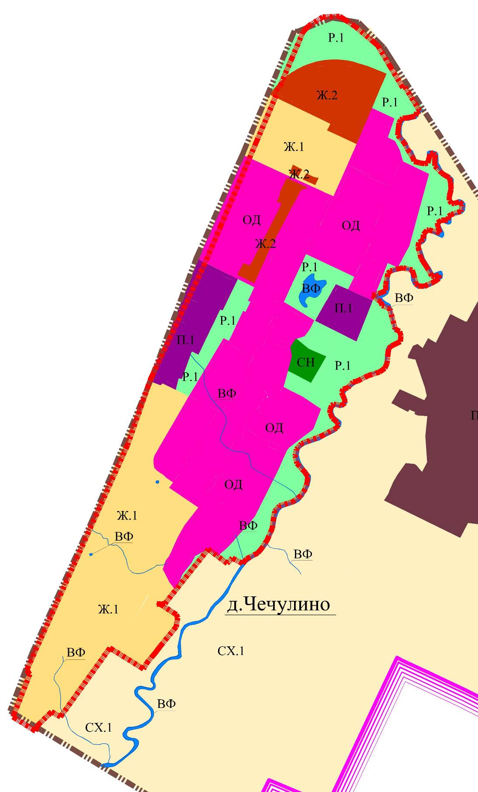
Рис. 4.1.1. Схема генерального плана 2012 года поселения в границах муниципального образования. Фрагмент плана Чечулинского сельского поселения, деревня Чечулино, функциональное зонирование территории.
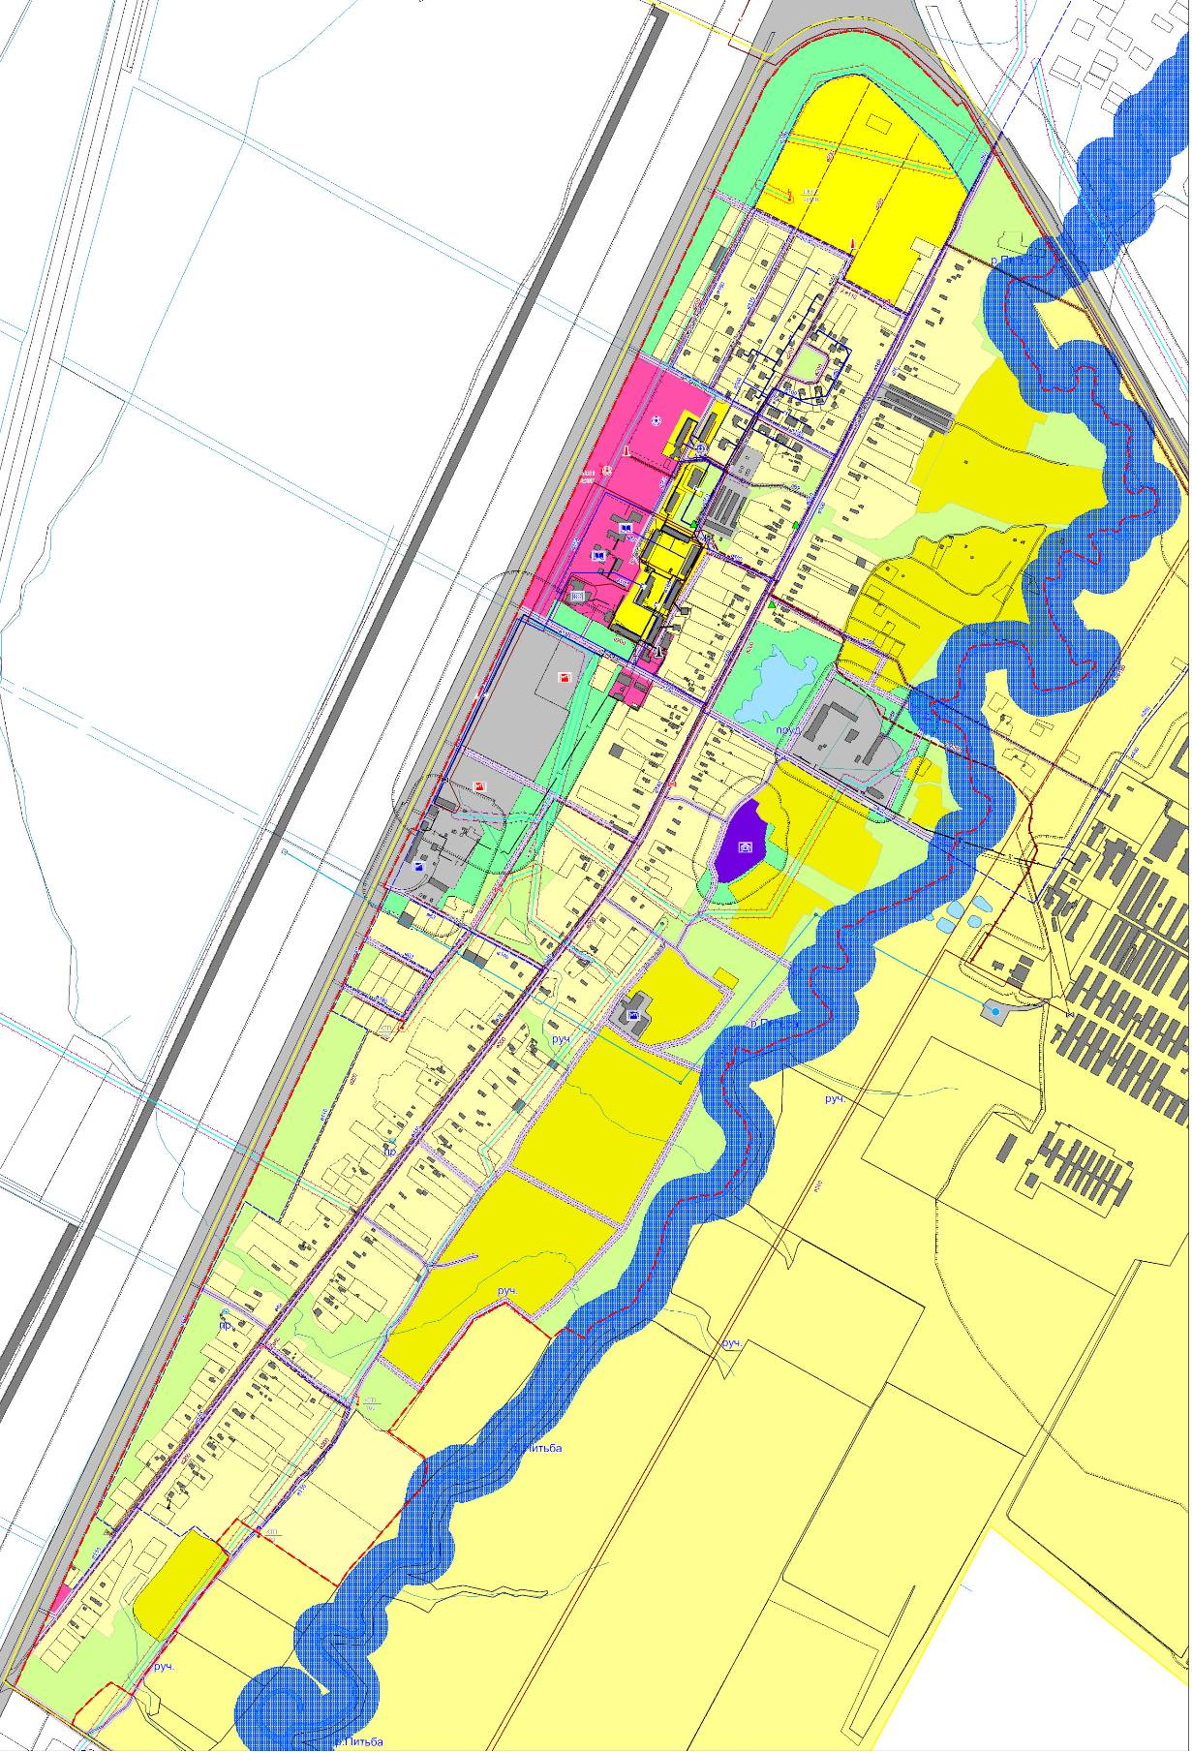
Рис. 4.1.2. Схема генерального плана поселения в границах муниципального образования. Фрагмент плана Чечулинского сельского поселения, деревня Чечулино.
Генеральным планом предусматривается развитие существующего населенного пункта с учетом сложившихся градостроительных условий: размещение жилой зоны, капитальных зданий, наличие водных пространств, дорожной сети и с учетом характерных особенностей природного ландшафта. В частности, с учетом прохождения автодороги – подъезд к г.Великий Новгород со стороны Санкт-Петербурга, для которого определено, что «придорожная полоса, кроме участков дорог, проходящих в административных границах населенных пунктов, устанавливается по 100 метров считая от внешней границы полосы отвода» (письмо ФКУ Упрдор «Россия» от 14.05.2013 №18/10-1312). В соответствии с пунктом 8.21. СП 42.13330.2011 расстояние от бровки земляного полотна дорог до застройки необходимо принимать в соответствии с СП 34.13330, но не менее 100 м для жилой застройки и 50 м для садово-дачной застройки.
Развитие территории деревни предлагается вести на свободных от застройки территориях деревни.
Застройку жилой зоны планируется проводить новыми современными типами жилых зданий в капитальном исполнении: среднеэтажными жилыми домами (3-5 этажей) и одноквартирными домами-коттеджами усадебного типа с хозяйственными постройками. Для размещения индивидуальной жилой застройки предложено использование 4 кварталов ИЖС: квартал 1 ИЖС – в юго-восточной части деревни, кварталы 2-4 ИЖС к югу от центральной части населенного пункта (рис.4.1.3.) и 1 (одного) квартала 5 среднеэтажной застройки. Квартал среднеэтажной застройки разместится в северной части (южнее разветвления автодороги М10 на дорогу в сторону Великого Новгорода). При планировании кварталов ИЖС была принята средняя плотность застройки 460 м²/га, а для кварталов среднеэтажной застройки - 5000 м²/га.
Предусматривается, что застройка кварталов ИЖС будет представлена домами-коттеджами усадебного типа. Коттеджная застройка в современных условиях признана наиболее перспективным направлением строительства, т.к. при низких темпах строительства социального жилья дает возможность населению самостоятельно решать проблему обеспеченности жильем.
Строительство зданий средней этажности позволит модернизировать облик центральной части деревни и обеспечить комфортабельное проживание значительной части населения.
Основное внимание уделяется повышению уровня социально-бытового развития, повышению комфортности проживания.
В населенном пункте предусматривается выделение двух кварталов общественно-деловой застройки, на которых разместится культурно-спортивный комплекс (квартал 2 ОД в центральной части деревни) и объект торговли (в северной части деревни у дороги на В.Новгород) Размещение этих объектов позволит модернизировать центральную часть населенного пункта и упорядочить общественно-деловой центр.
Назначения территории кварталов, их площадь представлены в таблице:
№ квартала | Назначение территории | Площадь квартала, га | Численность населения, тыс. чел | Площадь жилого фонда, тыс.м² | Площадь ОД помещений, тыс.м² | Очередность строительства
1. | ИЖС | 7,87 | 0,079 | 3,62 | -
2. | ИЖС | 6,27 | 0,063 | 2,88 | -
3. | ИЖС | 1,30 | 0,013 | 0,60
4. | ИЖС | 1,64 | 0,016 | 0,75
Итого: |  | 17,08 | 0,171 | 7,85 | -
5. | Среднеэтажная застройка (3-5 этаж) | 14,7 | 1,598 | 73,50
Итого: |  | 14,7 | 1,598 | 73,5
 |  | 31,78 | 1769 | 81,35
 | ОД (торговля) | 0,13 | - | - | 0,09
 | ОД (КСК) | 5,64 | - | - | 4,03
Итого: |  | 5,77 | - | - | 4,12
Всего |  | 37,55 | 1,769 | 81,35 | 4,12

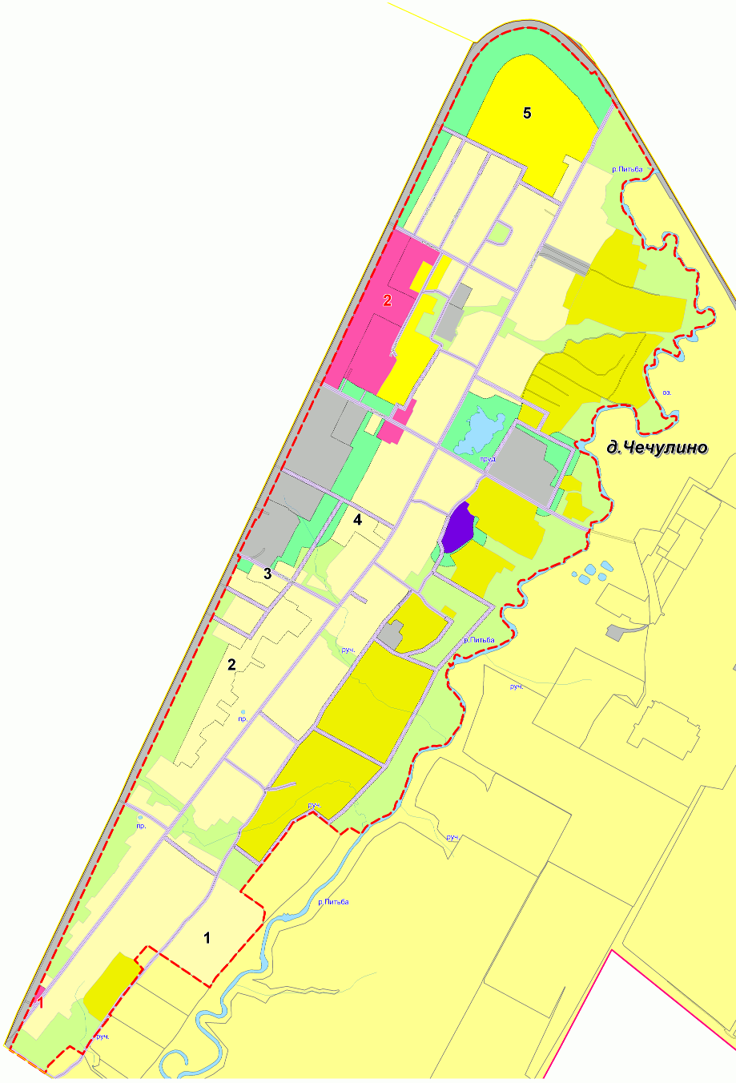
Рис. 4.1.3. Схема размещения объектов нового строительства на территории д.Чечулино

4.2. Развитие планировочной структуры деревни Котовицы.
В рамках настоящих изменений предлагается увеличить площадь деревни Котовицы еще на 151,5 га за счет земель сельскохозяйственного назначения прилегающих к территории населенного пункта. После включения этих земель в состав населенного пункта площадь д.Котовицы составит на расчетный срок 244,9 га. Генеральным планом предусматривается использовать эту территорию под индивидуальное жилищное строительство. Столь значительное расширение территории деревни обусловлено уникальными природными условиями (территория расположена вблизи реки Волхов) и хорошим транспортным сообщением с В.Новгородом, Москвой и Санкт-Петербургом.
Современное состояние д.Котовицы показано на рис. 4.2.1. Деревня узкой полосой располагается вдоль берега реки Волхов. В центральной части деревни располагается автомобильный мост через реку Волхов (на трассе М 10) с необходимыми дорожными развязками для подъезда к населенному пункту.
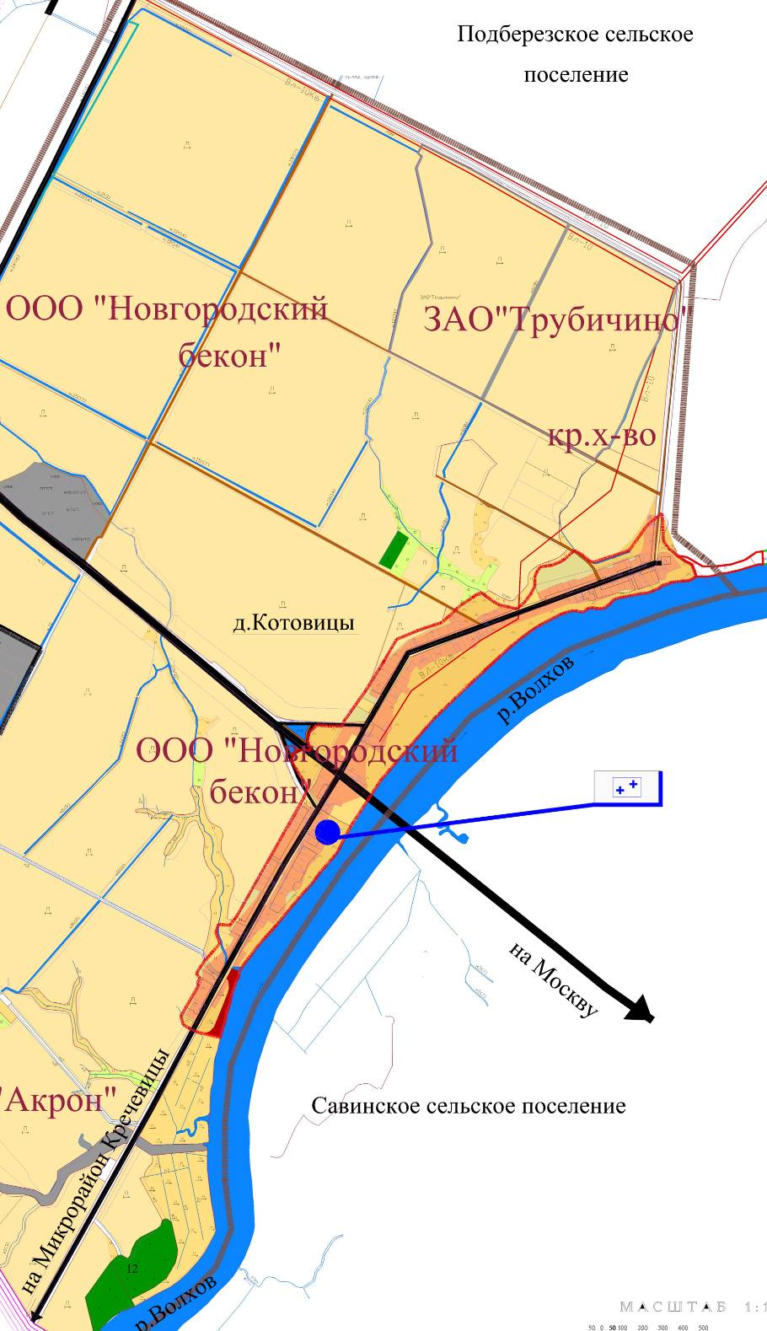
Рис. 4.2.1. Схема генерального плана поселения в границах муниципального образования. Фрагмент плана Чечулинского сельского поселения, д. Котовицы.
Настоящими изменениями генплана предусматривается включение в состав населенного пункта земель, расположенных к северу от д.Котовицы (рис.4.2.2.).
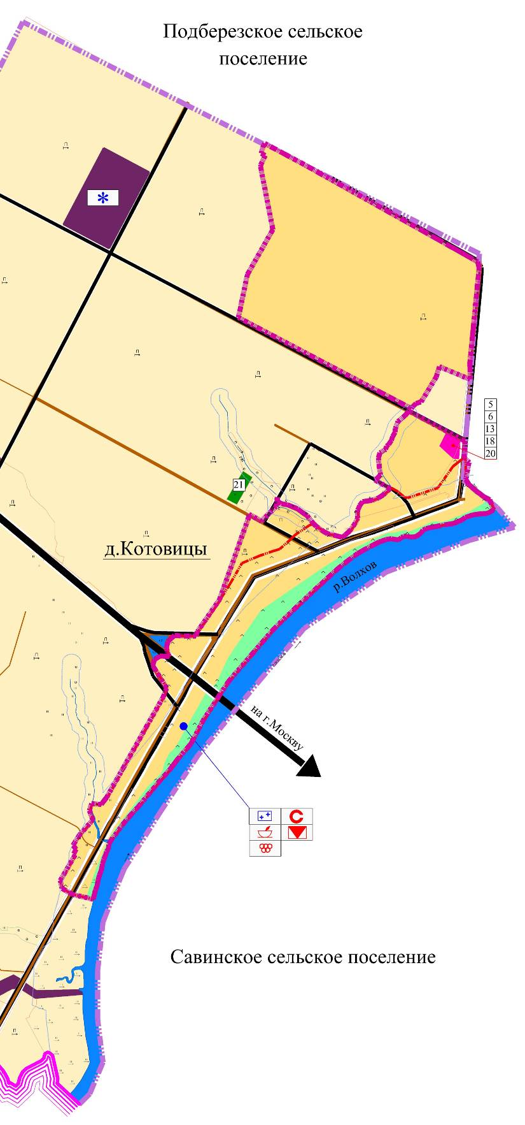
Рис. 4.2.2. Схема измененного генерального плана поселения в границах муниципального образования. Фрагмент плана Чечулинского сельского поселения, д. Котовицы.
Генеральным планом предусматривается развитие существующего населенного пункта с учетом сложившихся градостроительных условий: размещение жилой зоны, капитальных зданий, наличие водных пространств, дорожной сети и с учетом характерных особенностей природного ландшафта.
Развитие территории деревни предлагается вести на свободных от застройки территориях деревни.
Предусмотрено, что на этой территории будут выделены участки площадью 0,08-0,15 га под индивидуальное жилищное строительство. Всего под жилищное строительство будет выделено 150,77 га земли, на которой на расчетный срок планируется построить до 69,35 тысяч м² жилых помещений. Увеличение численности жителей деревни предусмотрено за счет миграционного притока (1508 человек).
Застройку жилой зоны планируется проводить новыми современными типами жилых зданий в капитальном исполнении одноквартирными домами-коттеджами усадебного типа с хозяйственными постройками. Для размещения индивидуальной жилой застройки предложено использование 5 кварталов ИЖС. Все кварталы ИЖС предусматривается разместить в северной и северо-западной части населенного пункта (рис.4.2.3.). При планировании кварталов ИЖС была принята средняя плотность застройки 460 м²/га.
Предусматривается, что застройка кварталов ИЖС будет представлена домами-коттеджами усадебного типа. Коттеджная застройка в современных условиях признана наиболее перспективным направлением строительства, т.к. при низких темпах строительства социального жилья дает возможность населению самостоятельно решать проблему обеспеченности жильем.
Основное внимание уделяется повышению уровня социально-бытового развития, повышению комфортности проживания.
В населенном пункте предусматривается выделение трех кварталов общественно-деловой застройки, на которых разместится в основном объекты придорожной инфраструктуры и торговли (мотель, автосервис и объекты торговли). Объекты планируется разместить у съездов с автомагистрали М-10.
Назначения территории кварталов, их площадь представлены в таблице:

№ квартала | Назначение территории | Площадь квартала, га | Численность населения, тыс. чел | Площадь жилого фонда, тыс.м² | Площадь ОД помещений, тыс.м² | Очередность строительства
1. | ИЖС | 5,1 | 0,051 | 2,35 | -
2. | ИЖС | 3,7 | 0,037 | 1,70
3. | ИЖС | 2,16 | 0,022 | 0,99
4. | ИЖС | 13,11 | 0,131 | 6,03
5. | ИЖС | 126,7 | 1,267 | 58,28
Итого: |  | 150,77 | 1,508 | 69,35
1 | ОД (автосервис) | 1,08 |  |  | 0,77
2 | ОД (автосервис) | 1,25 |  |  | 0,89
3 | ОД (мотель) | 0,70 |  |  | 0,50
Итого |  | 3,03 |  |  | 2,16
Всего |  | 153,8 | 1,508 | 69,35 | 2,16

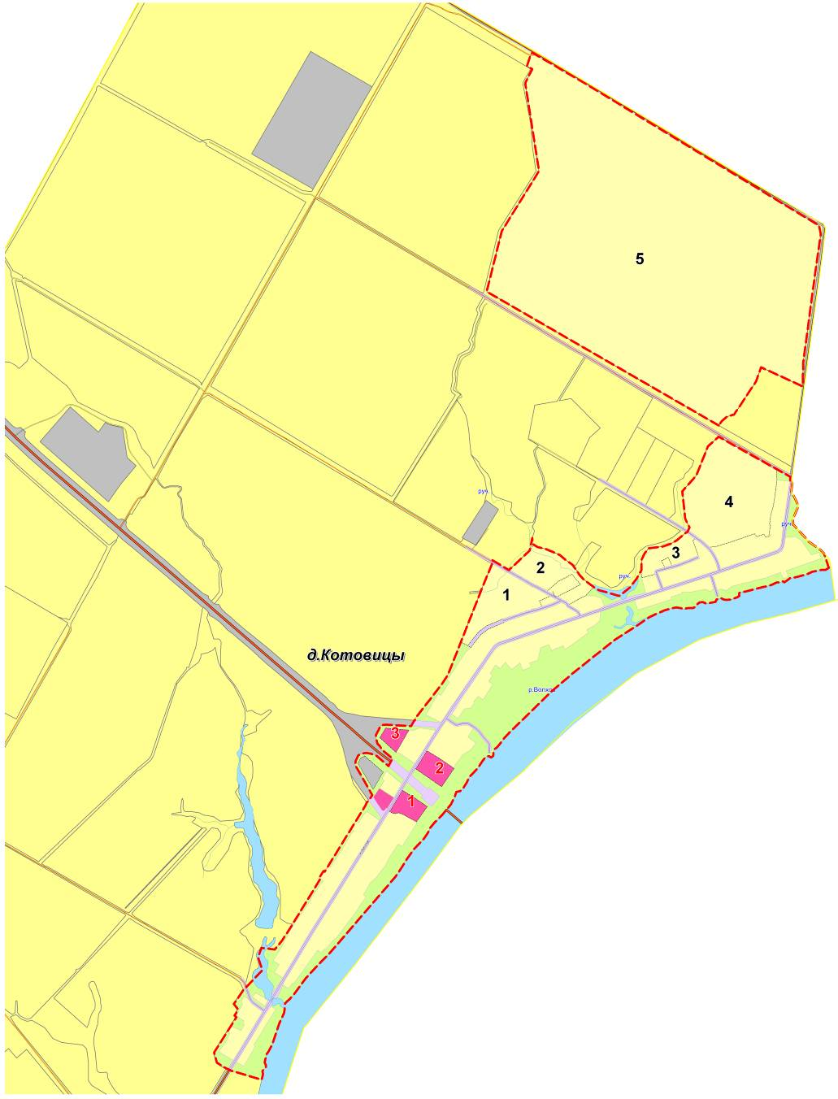

Рис. 4.2.3. Схема размещения объектов нового строительства на территории д.Котовицы.

Сведения о параметрах функционального зонирования территории представлены в балансе территории этого населенного пункта.
Баланс территории населенного пункта Котовицы
Чечулинское сельское поселение Новгородского района на расчетный срок.
№  п/п | Территории | Современное использование |  | Расчетный срок
№  п/п | Территории | га | % | га | %
1 | д.Котовицы | 93,4 | 100,00 | 244,9 | 100,00
1.1 | Жилые зоны:
 | - зона индивидуальной жилой застройки | 44,3 | 47,43 | 195,1 | 79,67
1.2. | Общественно-деловые зоны | 0,4 | 0,43 | 3,4 | 1,39
1.3 | Производственные зоны* | - | 0 | 0,7 | 0,29
1.4 | Зоны инженерной и транспортной инфраструктуры: | 8,3 | 8,89 | 9,9 | 4,04
1.5 | Зоны рекреационного назначения: | 40,3 | 43,15 | 35,8 | 14,62

4.3. Основные задачи Чечулинского сельского поселения, обусловленные увеличением территории населенных пунктов

Значительная часть, вновь включаемых в состав населенных пунктов земель, предусматривается под жилищное строительство (индивидуальное и среднеэтажное), что будет сопровождаться увеличением общего жилого фонда в поселении на расчетный срок (по сравнению с генеральным планом 2011 года) на 150,7 тысяч м² и численности жителей на 3277 человек. Необходимо отметить, что особенно на первом этапе реализации генерального плана основная часть притока населения будет определяться миграционными процессами, в том числе за счет переселения некоторой части жителей Великого Новгорода, Новгородского района и других регионов России, которые предпочтут проживание в благоустроенных коттеджах в благоприятных природных условиях (д.Котовицы) при хорошем транспортном сообщении с крупными городами Северо-Запада и Центра России в ближних пригородах города В.Новгород при сохранении условий работы и социально-бытового обслуживания на территории областного центра или других городов РФ.
Увеличение численности жителей в поселении требует пересмотра в генеральном плане ряда аспектов инженерно-технического и социального-бытового обслуживания в первую очередь д. Котовицы, в которой планируется резкое увеличение численности населения (более чем на 1500 человек). При этом следует отметить, что расширение деревни Котовицы потребует пересмотра ряда решений в области развития инженерных сетей и социально-бытовой инфраструктуры поселения в целом, которые нашли отражение в настоящих изменениях генплана.

5. Жилой фонд и развитие жилых зон.
Основные цели жилищной политики – улучшение качества жизни, включая качество жилой среды и повышение в связи с этим инвестиционной привлекательности Чечулинского сельского поселения.
На расчетный период Генерального плана (2033 г.) жилищная обеспеченность принимается в размере 46 м²/чел. При расчете объемов нового строительства учитывалась современная ситуация и необходимость выдержать тенденцию постепенного нарастания ежегодного ввода жилья для достижения через 20 лет благоприятных жилищных условий.
С учетом измененной концепции развития Чечулинского сельского поселения объемы жилищного строительства должны резко возрасти по сравнению в приведенными выше показателями. Расчет объемов жилищного строительства Чечулинского сельского поселения приведен ниже:
С учетом измененной концепции развития Чечулинского сельского поселения объемы жилищного строительства должны резко возрасти по сравнению с показателями генплана 2012 года. Расчет объемов жилищного строительства Чечулинского сельского поселения приведен ниже:
№  п/п. | Показатель | Единицы измерения | Расчетный срок
1 | Проектная численность населения | чел. | 5523
2 | Средняя жилищная обеспеченность | м²/чел. | 46
3 | Итого потребный жилищный фонд | тыс.м² | 254,06
4 | Существующий жилищный фонд | тыс.м² | 47,8*
5 | Убыль существующего жилищного фонда | тыс.м² | -
6 | Сохраняемый жилищный фонд | тыс.м² | 47,8
7 | Объем нового жилищного строительства | тыс.м² | 206,26
7.1 | из них на территориях:  - на свободных | тыс.м² | 150,70
7.2 | - на реконструируемых | тыс.м² | 55,56
8 | Потребность в территориях для:  жилищного строительства - всего | га | 303,23
8.1 | в том числе:  - свободных | га | 182,53
8.2 | - реконструируемых | га | 120,7
*- с учетом данных Ростгосстата 2011 год.
В принципе объемы жилищного строительства, рассчитанные для Чечулинского сельского поселения, крайне высоки, учитывая темпы ввода жилья последнего времени. Нельзя исключить вероятность того, что значительная часть жилищного строительства не будет выполнена в период расчетного срока и перейдет на более поздние сроки (за пределами расчетного срока). При существующих в настоящее время темпах ввода в эксплуатацию нового жилья (в среднем 4,045 тысяч м² в год за 2010 и 2011 годы) на период расчетного срока удастся построить около 80,9 тысяч м² или 39,0% от необходимого. Для решения задач развития Чечулинского сельского поселения в объемах, предложенных Администрацией поселения, потребуется увеличить темпы строительства жилья в поселении не менее чем в 2,5 раза, что весьма проблематично с учетом состояния строительной индустрии в регионе и уровня доходов населения региона.

6. Развитие культурно-бытового обслуживания населения и зон общественно-деловой застройки.
Основные цели создания полноценной комплексной системы обслуживания населения – повышение качества и максимальной комфортности проживания населения путем развития системы предоставляемых услуг и сервиса в поселении.
В новых экономических условиях вопрос рациональной организации системы культурно - бытового обслуживания должен иметь более гибкие пути решения. Состав объектов обслуживания реально определяется уровнем жизни и необходимой потребностью в них.
Развитие других отраслей будет происходить по принципу сбалансированности спроса и предложения. При этом спрос на те, или иные виды услуг будет зависеть от уровня жизни населения, который, в свою очередь, определится уровнем развития экономики региона.
К социально-нормируемым отраслям следует отнести следующие: детское дошкольное воспитание, школьное образование, внешкольное образование, здравоохранение, социальное обеспечение, в большей степени учреждения культуры и искусства, частично учреждения спорта, жилищно-коммунального хозяйства.
Генеральным планом 2012 года были запланированы изменения в социальной сфере, которые направлены на достижение максимальной комфортности среды проживания и обеспечение их оптимальной доступности. Данную цель планируется реализовать через техническое перевооружение сохранившейся сети учреждений социальной сферы, а также строительства новых объектов.
Решениями генерального плана в социальной сфере предполагаются следующие мероприятия:
а) на первую очередь (2015 г.):
- реконструкция здания Чечулинской поликлиники в д. Чечулино с размещением в нем Администрации Чечулинского сельского поселения, опорного пункта охраны порядка, сберегательной кассы, отделения связи, аптечного пункта;
б) на конец расчетного срока (2030 г.):
- строительство спортивного зала в д. Котовицы.
Размещение открытых спортивных сооружений (спортивных площадок) предусматривается Генеральным планом 2012 г. этапами и на первую очередь, и на расчетный срок по мере развития населенных пунктов.
Проектное предложение по всем населенным пунктам Чечулинского сельского поселения: благоустройство улично-дорожной сети в полосе отвода. Устройство остановочных павильонов, электроосвещение.
В связи с предполагаемым более интенсивным развитием Чечулинского сельского поселения и прогнозированным увеличением численности жителей до уровня 5,523 тысяч человек был проведен перерасчет потребности поселения в учреждениях культурно-бытового обслуживания.
В рамках предусмотренного развития в поселении потребуется дополнительное создание объектов культурно-бытового назначения, в частности детских дошкольных и школьных учреждений (в основном на конец расчетного периода), объектов здравоохранения, культуры и спорта и др.
Дополнительно к объектам предусмотренных генпланом 2012 года потребуется строительство культурно-спортивного комплекса в д.Чечулино, объектов торговли и общественного питания, а также гостиницы в д.Котовицы. В пределах расчетного срока может потребоваться расширение системы здравоохранения.
Определение емкости объектов культурно-бытового назначения выполнено укрупненно, с целью определения потребности в территориях общественной застройки. Задачей генплана является определение функционального назначения территорий общественно-деловой застройки, а их конкретное использование может уточняться в зависимости от возникающей потребности в различных видах обслуживания.
На основании расчета сформирована «Схема градостроительного развития системы общественных центров и размещения учреждений и предприятий обслуживания, градостроительной реорганизации производственных территорий».

7. Баланс территории Чечулинского сельского поселения Новгородского муниципального района Новгородской области.
Настоящий баланс составлен в границах территории Чечулинского сельского поселения.
Баланс территории дает общее, сугубо ориентировочное представление об использовании земель в результате проектных предложений генерального плана в период расчетного срока.
В сводном виде данные об изменении использования земель в границах территории Чечулинского сельского поселения представлены ниже в таблице.
Баланс территории муниципального образования Чечулинское сельского поселения Новгородского района.

№  п/п | Территории | Современное использование |  | Расчетный срок
№  п/п | Территории | га | % | га | %
I | Земли промышленности, энергетики, транспорта, связи,  радиовещания, телевидения, информатики, земли  обороны, безопасности и земли иного специального назначения | 35 | 1,5 | 227,1 | 9,58
II | Земли сельскохозяйственного назначения | 1830 | 77,2 | 1477,5 | 62,35
III | Земли водного фонда | 70 | 2,95 | 70 | 2,95
IV | Земли лесного фонда | - | - | - | -
VI | Земли особо охраняемых территорий | - | - | - | -
VII | Земли запаса | - | - | - | -
VIII | Земли населенных пунктов | 435 | 18,4 | 595,4 | 25,12
 | Всего: | 2 370,0 | 100 | 2 370,0 | 100
1 | д.Чечулино | 345,7 | 100 | 350,5 | 100
1.1. | Жилые зоны:
 | - зона индивидуальной жилой застройки | 110,7 | 32,02 | 127,8 | 36,46
 | - зона среднеэтажной застройки | 5,0 | 1,45 | 19,7 | 5,62
1.2. | Общественно-деловые зоны | 6,6 | 1,91 | 12,3 | 3,51
1.3. | Производственные зоны* | 15,4 | 4,45 | 19,3 | 5,51
1.4. | Зоны инженерной и транспортной инфраструктуры: | 15,9 | 4,60 | 26,9 | 7,67
1.5. | Зоны сельскохозяйственного использования: | 33,2 | 9,60 | 57,1 | 16,29
1.6. | Зоны рекреационного назначения: | 157,4 | 45,53 | 63,3 | 18,06
1.7. | Зеленые насаждения (защитные полосы) | - | - | 22,6 | 6,45
1.8. | Зоны специального назначения: | 1,5 | 0,43 | 1,5 | 0,43
1 | д.Котовицы | 93,4 | 100,00 | 244,9 | 100,00
1.1 | Жилые зоны:
 | - зона индивидуальной жилой застройки | 44,3 | 47,43 | 195,1 | 79,67
1.2. | Общественно-деловые зоны | 0,4 | 0,43 | 3,4 | 1,39
1.3 | Производственные зоны* | - | 0 | 0,7 | 0,29
1.4 | Зоны инженерной и транспортной инфраструктуры: | 8,3 | 8,89 | 9,9 | 4,04
1.5 | Зоны рекреационного назначения: | 40,3 | 43,15 | 35,8 | 14,62

8. Инженерное обеспечение и благоустройство территории.
Основным достоянием современных поселений является наличие инженерной инфраструктуры и возможности ее использования. В основе анализа инженерного обустройства территории Чечулинского сельского поселения положен фактор наличия систем теплоснабжения, водоснабжения, электроснабжения и оснащения участков территории соответствующими инженерными сетями. При этом рассматривались прежде всего территории жилой и общественно-деловой застройки, а также прилегающие участки, промышленные зоны, промышленные площадки (предприятия).
Предусмотренное генеральным планом развитие населенных пунктов Чечулинского сельского поселения потребует модернизации или реконструкции, а в некоторых случаях и нового строительства инженерных систем и коммуникаций для обеспечения комфортабельных условий проживания населения.

8.1. Водоснабжение и водоотведение
Водоснабжение.
Водопотребление Чечулинского сельского поселения на расчётный период составит: 1107,21 м³/сутки В разделе представлены как сводные расчеты водопотребления и водоотведения, так для вновь проектируемых кварталов развиваемых населенных пунктов.
д. Чечулино.
Для гарантированного водоснабжения д. Чечулино проектом предлагается:
- выделение в насосной станции второго подъёма группы насосов на Чечулинское сельское поселение;
- устройство кольцевой сети объединённого хозяйственно-питьевого, противопожарного и поливочного водопровода 250÷110 мм с тупиковыми участками;
- подключение планируемых сетей к действующим с перекладкой на большие диаметры и поэтапной заменой изношенных участков.
Также рекомендуется при долевом участии Подберезского сельского поселения устройство нового поверхностного водозабора в непосредственной близости от существующего (ориентировочной производительностью 1700 м³/сут), переключение на него водовода до действующих ВОС Ø300 мм, прокладка второй нитки водовода Ø300 мм от планируемого водозабора до действующих ВОС, устройство на площадке ВОС нового резервуара чистой воды объёмом 500 м³, которые являлись бы собственностью поселений.
Водопроводная сеть планируется Ø250÷63 мм из полиэтиленовых труб ПЭ100 SDR17 ГОСТ 18599-2001.
На кольцевой сети предусматривается устройство колодцев из сборных ж/б элементов по ТПР 901-09-11.84 для установки в них пожарных гидрантов с радиусом действия 100÷150 м и отключающей арматуры.
Жилые дома, имеющие водопровод, рекомендуется оснащать индивидуальными устройствами внутриквартирного пожаротушения.
Для учёта водопотребления и рационального использования воды проектом предлагается устройство водомерных узлов в каждом здании, оборудованном внутренним водопроводом, в соответствии с гл.7.2 п.7.2.1 СП 30.13330.2012.
Водозаборные, водоочистные и водопроводные сооружения должны иметь зону санитарной охраны в соответствии с СП 31.13330.2012 и СанПиН 2.1.4.1110-02.
д. Котовицы.
Для гарантированного водоснабжения д. Котовицы проектом предлагается:
- устройство кольцевой сети объединённого хозяйственно-питьевого, противопожарного и поливочного водопровода с тупиковыми участками Ø180÷63 мм;
- устройство водонапорной башни (V=15 м³; Н=10 м) на юго-западной окраине деревни.
Водопроводная сеть планируется Ø180÷63 мм из полиэтиленовых труб ПЭ100 SDR17 ГОСТ 18599-2001.
На кольцевой сети предусматривается устройство колодцев из сборных ж/б элементов по ТПР 901-09-11.84 для установки в них пожарных гидрантов с радиусом действия 100÷150 м и отключающей арматуры.
Для жилой застройки, не обеспеченной кольцевой водопроводной сетью предусматривается устройство противопожарных резервуаров для наружного пожаротушения. Предлагается устройство парных противопожарных резервуаров закрытого типа, общей ёмкостью 162 м³. Резервуары оснащены водоприемными колодцами для возможности применения мотопомп, а также разворотными площадками размером 12х12 м для пожарной техники. Объем резервуаров принят ориентировочно из условия расхода воды на наружное пожаротушение 15 л/с и может быть уточнен при рабочем проектировании в соответствии с действительным строительным объемом возводимых зданий и сооружений.
Местоположение пожарных резервуаров принято из условия обслуживания ими зданий и сооружений в радиусе 100÷150 м.
Жилые дома, имеющие водопровод, рекомендуется оснащать индивидуальными устройствами внутриквартирного пожаротушения.
Для учёта водопотребления и рационального использования воды проектом предлагается устройство водомерных узлов в каждом здании, оборудованном внутренним водопроводом в соответствии с гл.7.2 п.7.2.1 СП 30.13330.2012.
Водозаборные, водоочистные и водопроводные сооружения должны иметь зону санитарной охраны в соответствии с СП 31.13330.2012 и СанПиН 2.1.4.1110-02
Водоотведение.
д. Чечулино.
Планируется полное канализование д. Чечулино. При этом сточные воды от всей застройки д. Чечулино системой самотечно-напорных коллекторов будут поступать на КНС№1, при этом потребуется замена отводящих трубопроводов на трубопроводы большего диаметра – Ø200мм, и далее перекачиваться в планируемый самотечный коллектор Ø300мм, подводящий к КНС№2.
Для обеспечения безаварийной работы системы водоотведения д. Чечулино необходимо провести поэтапную перекладку изношенных участков канализационных коллекторов и замену технологического оборудования как исчерпавших свой временной эксплуатационный и моральный ресурс.
д. Котовицы.
Планируется полное канализование д. Котовицы. При этом сточные воды д. Котовицы системой самотечно-напорных коллекторов будут поступать на общепоселковую планируемую КНС и далее перекачиваться в планируемый самотечный коллектор Ø300 мм, подводящий к КНС№2.
Жилые дома д. Котовицы, расположенные в отдалении от сетей канализации, рекомендуется оснащать либо накопителями сточных вод с применением водонепроницаемых материалов, с последующим вывозом сточных вод ассенизационными машинами в приёмный резервуар действующей КНС №1 (объём накопителя сточных вод зависит от количества обслуживаемых лиц), либо блоком из водонепроницаемых материалов очистных сооружений модельного ряда «БИОКСИ» фирмы «ЭКСО», не требующих фильтрующих траншей или полей фильтрации и обеспечивающих 98%-ную степень очистки, которая соответствует всем Российским нормативам по очищенной сточной воде.
При использовании установки "Биокси" не нужно использовать ассенизационную машину, отсутствует необходимость планировать подъезд к месту расположения установки, т.к. отвод очищенной воды может осуществляться в накопительную емкость из водонепроницаемых материалов с последующим использованием (по рекомендации производителя) на технические нужды (полив и т.д.).

8.2. Теплоснабжение
д. Чечулино
Теплоснабжение индивидуальной жилой застройки планируемых микрорайонов осуществить от индивидуальных газовых котлов.
- среднеэтажную застройку планируемых микрорайонов подключить централизовано от существующей котельной № 24 на газовом топливе мощностью 12 Гкал/час.
- Теплоснабжение культурно-спортивного комплекса осуществить от индивидуальной блочно-модульной котельной на газовом топливе, мощностью 0,8 МВт.
д. Котовицы
В качестве источников теплоснабжения планируемой индивидуальной жилой застройки принять индивидуальные источники тепла на газовом топливе.
Теплоснабжение планируемых объектов общественно-деловой застройки обеспечить от индивидуальных источников тепла на газовом топливе.

8.3. Электроснабжение
Нагрузки проектируемых потребителей жилищно-коммунального сектора населенных пунктов Чечулинского сельского поселения подсчитаны на основе архитектурно-планировочных решений генплана в соответствии с СП 42.13330.2011 «Градостроительство. Планировка и застройка городских и сельских поселений», СП 31-110-2003 «Проектирование и монтаж электроустановок жилых и общественных зданий» и «Инструкцией по проектированию городских электрических сетей» РД 34.20.185-94.
Проектом учтены все предусмотренные генеральным планом потребители, расположенные на территории новых участков сельского поселения.
Расчетные нагрузки на новое жилищное строительство в соответствии с «Инструкцией по проектированию городских электрических сетей» РД 34.20.185-94 учитывают нагрузки жилых и общественных зданий поселкового (микрорайонного) значения (встроенно-пристроеные и отдельно-стоящие объекты - магазины, аптеки, отделения связи, банки, административные здания, предприятия КБО, учреждения образования, лечебные, зрелищные, спортивные), нагрузки коммунальных предприятий, объектов транспортного обслуживания, наружного освещения.
При этом принято:
Теплоснабжение – индивидуальное от газовых котлов для жилой застройки и централизованное для ОД застройки.
Пищеприготовление –газовые плиты:
Расчетные мощности на вводах индивидуальных жилых домов приняты 15кВт, нагрузки ОД застройки по удельным показателям и проектам аналогам.
Средневзвешенный cosf=0,96.
Годовое потребление электроэнергии 2170 кВт*ч/чел. в год для существующих потребителей;
Годовое потребление электроэнергии 2700 кВт*ч/чел. в год.
Годовое число использования максимумов нагрузки 5300 час/год для всех потребителей до расчетного срока.
При расчете нагрузок на расчетный срок предусматривается дополнительно 25% резерва мощности на неучтенные потребители и естественный рост нагрузок.
Потребляемая мощность приведена к шинам 0,4 кВ потребительских трансформаторных подстанций с учетом совмещения максимумов.
Суммарный прирост электрической нагрузки на шинах 10 кВ Центров питания (ЦП) для электроснабжения на планируемых территориях к расчетному сроку с учетом коэффициентов совмещения максимумов нагрузок трансформаторов 10/0,4 кВ составит всего – 1,76 МВт (1,845 МВА, при cosf=0,96), в том числе:
ПС «Чечулино» - 0,71 МВт;
ПС «Подберезье» - 1,05 МВт.
Для покрытия возрастающих нагрузок и создания условий для нормального развития сельского поселения проектом предполагается:
- Строительство отпаечных линий ВЛЗ-10 кВ проводом СИП-3 3(1х-70) на ж/б и деревянных опорах от действующих фидерных линий 10 кВ до новых ТП.
Протяженность новых линий ВЛЗ-10 кВ составит ориентировочно 5,9 км, в том числе:
- д.Чечулино – 1,4 км, в том числе вынос 0,7 км.
- д. Котовицы – 4,5 км, в том числе вынос 1,6 км.
2. Строительство 16 новых ТП в том числе:
- д.Чечулино – 1 шт КТП - 1х63 кВА, 1 шт КТП - 1х100 кВА, 1шт КТП - 1х160 кВА и 3 шт БКТП - 2х250 кВА.
- д. Котовицы – 6 шт КТП - 1х160 кВА и 4 шт КТП - 1х250 кВА.
3. Строительство в зоне ИЖС воздушных распределительных линий ВЛИ- 0,4 кВ с изолированными проводами на ж/б опорах, совмещенных с линией наружного освещения (пятый провод). Протяженность новых распределительных линий 0,4 кВ составит ориентировочно 15,2 км, в том числе:
- д.Чечулино – 2,4 км.
- д. Котовицы – 12,8 км.
Необходимость реконструкции существующих сетей 0,4 и 10кВ, в том числе фидерных ВЛ-10 кВ, а также существующих ТП определяется владельцем сетей.

8.4. Газоснабжение.
Источником газоснабжения сельского поселения предлагается существующая АГРС в п. Подберезье Новгородского района. Газоснабжение населенных пунктов Чечулинского СП предлагается от существующего газопровода среднего давления.
Предлагаемые решения, схема газоснабжения и расчет газа производились на основании перспективного газоснабжения по «Схеме газоснабжения и газификации Чечулинского сельского поселения Новгородской области», с учетом существующих газопроводов.
Газоснабжение д. Чечулино предлагается предусмотреть от существующего газопровода среднего давления по ул Центральная. От газопровода среднего давления на территории д.Чечулино предусматривается подключение двух ГРПШ, новой блочной модульной котельной (БМК).
Газоснабжение планируемых участков и существующей застройки предлагается от перспективного газопровода низкого давления. В планируемом квартале 5 и в домах существующей жилой застройки, с теплоснабжением от существующей котельной №24, предусматривается установка одной газовой четырехконфорочной плиты. Газоснабжение жилых домов в квартале 5 предлагается от перспективного газопровода низкого давления.
В жилых домах кварталов 1-4 ИЖС и части существующего жилого фонда, не подключенного к тепловым сетям от котельной №24, устанавливается газовая четырехконфорочная плита и автоматизированный двухконтурный газовый котел со встроенным контуром горячего водоснабжения в каждом доме (квартире).
В планируемом квартале ОД-2 (КСК) общественно-деловой застройки для теплоснабжения предусматривается БМК, общей тепловой мощностью 0,8 МВт. Газоснабжение индивидуального источника тепла для квартала ОД-1 (магазины) предлагается от перспективных сетей низкого давления.
Газоснабжение д. Котовицы предусматривается от планируемого газопровода среднего давления. От газопровода среднего давления подключаются ГРПШ в перспективном квартале 5ИЖС. Расчетное давление в газопроводе на входе в ГРПШ принимается среднее (Р ≤ 0,3 МПа), на выходе–низкое (Р ≤ 0,003МПа). Общая расчетная нагрузка (расход газа) на ГРПШ – 563,5 м³/ч. Газоснабжение планируемых участков предлагается от перспективного газопровода низкого давления. В жилых домах планируемых кварталов и существующего жилого фонда, предусматривается установка газовой четырехконфорочной плиты и автоматизированного двухконтурного газового котела со встроенным контуром горячего водоснабжения в каждом доме (квартире).
Газоснабжение планируемых (кварталов 1-4 ИЖС), существующей застройки и индивидуальных источников тепла для общественных зданий (автосервис, мотель) предлагается от газопровода среднего давления с установкой индивидуальных пунктов редуцирования газа (ПРГ) у каждого потребителя.

8.5. Вертикальная планировка и инженерная подготовка территории
Принимаемая проектом схема имеет цель дать принципиальное решение по инженерной подготовке на данной стадии проектирования, для обоснования планировочных решений и подлежащее уточнению при рабочем проектировании.
В состав инженерной подготовки входит:
- Организация рельефа - вертикальная планировка
- Отвод дождевых вод
- Защита от затопления.
1. Организация рельефа - вертикальная планировка
В составе проекта выполнена схема вертикальной планировки, определяющая высотное положение улиц с назначением проектных отметок по осям проезжих частей в опорных точках на пересечениях дорог и на переломных точках рельефа.
Высотная привязка выполнена с учетом минимальных объемов земляных масс, а так же с учетом обеспечения поверхностного стока при нормативных продольных уклонах улиц. Существующий рельеф преимущественно сохраняется. Минимальный продольный рельеф принят равным 3 ‰.
В д. Чечулино в связи с отсутствием топографической основы выполнить мероприятия по организации рельефа не представляется возможным. На последующих стадиях проектирования или при появлении съемки надлежащего качества необходимо выполнить вертикальную планировку.
2. Отвод дождевых вод
В д. Котовицы отвод дождевых и талых вод предлагается осуществить по существующим лоткам проезжих частей и водоотводным канавам вдоль дорог в близлежащие ручьи. В местах пересечения канав с дорогами для пропуска воды под проезжей частью укладываются водопропускные железобетонные трубы.
В д. Чечулино с территорий административной и среднеэтажной жилой застройки отвод дождевых и талых вод предлагается осуществить закрытой сетью дождевой канализации. Коллектор отводит сток на комплексные очистные сооружения, состоящие из пескоотделителя, маслобензоуловителя, сорбционного фильтра. Так как топографическая подоснова отсутствует, то на дальнейших этапах проектирования возможно потребуется внести изменения в трассировку коллекторов и расположение очистных сооружений. Для уменьшения мощности и размера очистных сооружений перед ними устраивается регулирующий резервуар, принимаемый в себя наиболее загрязненную часть стока через распределительную камеру. Выпуски после очистки осуществляются в р. Питьба. Перед выпуском необходимо устройство контрольного колодца для взятия проб воды.
С территории индивидуальной застройки отвод стока осуществляется по существующий лоткам проезжих частей и водоотводных канавам вдоль дорог в близлежащие ручьи. В местах пересечения проектируемых дорог и канав необходимо устройство водопропускных железобетонных труб.

9. Защита территорий от чрезвычайных ситуаций природного и техногенного характера
Предусмотреть выполнение основных мероприятий в соответствии с генеральным планом 2012 года, а также в рамках мероприятий по вертикальной планировке и инженерной подготовке территории особенно по зонам новой жилой застройки.

10. Заключение
Основные положения генерального плана Чечулинского сельского поселение развивают и конкретизируют в современных экономических и правовых условиях градостроительную концепцию развития муниципального образования. Проектом генерального плана предусматривается дальнейшее развитие Чечулинского сельского поселения.
Решения генерального плана направлены на обеспечение безопасного устойчивого развития территории муниципального образования, на повышение качества жизни населения посредством реализации предусмотренных мероприятий по развитию социальной, транспортной, коммунальной инфраструктур, улучшения экологической ситуации.
Генеральный план после его принятия станет основным документом, регулирующим целевое использования земель Чечулинского сельского поселения в интересах населения, государственных и общественных потребностей и основой для дальнейших работ по планировке территорий, разработке схем развития систем инженерного обеспечения, транспортной и социальной инфраструктур.

